Diagramas UML MADAC-Coffee

María de los Ángeles Torres

Cesar David Carrillo

Sergio Andrés Vargas

Alejandro David Pasajes

Luis Alfredo Ubaque Perdomo

Proyecto

MADAC-Coffee

Centro de Gestión y Desarrollo Sostenible Sur Colombiano

Pitalito – Huila

2023

# Diagramas de secuencia API MADAC-Coffee

Diagramas de secuencias modulo usuarios:

* 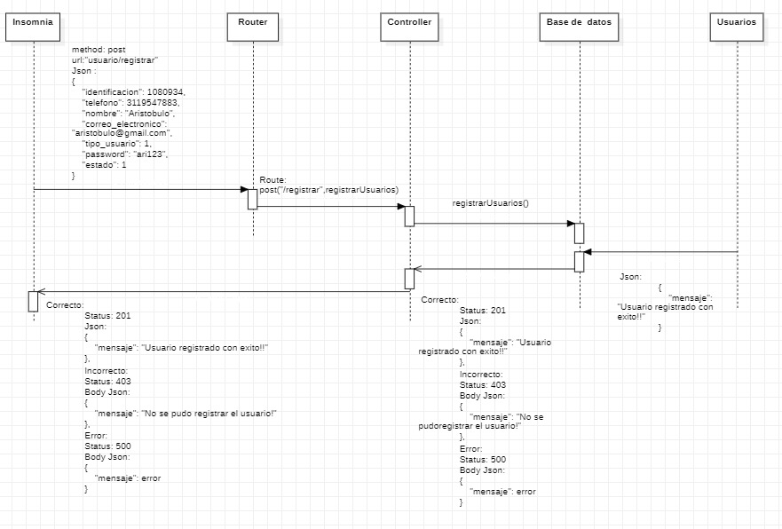Registrar usuarios:
* 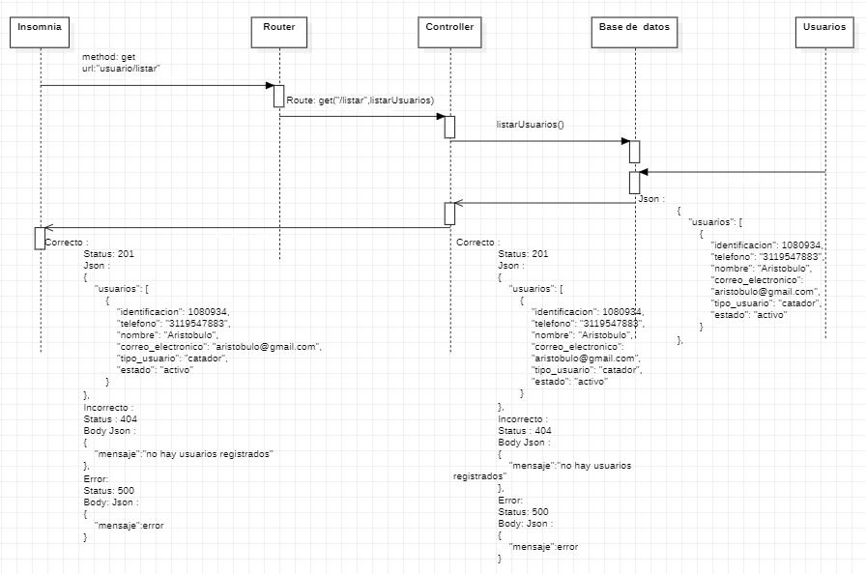Listar usuarios:
* 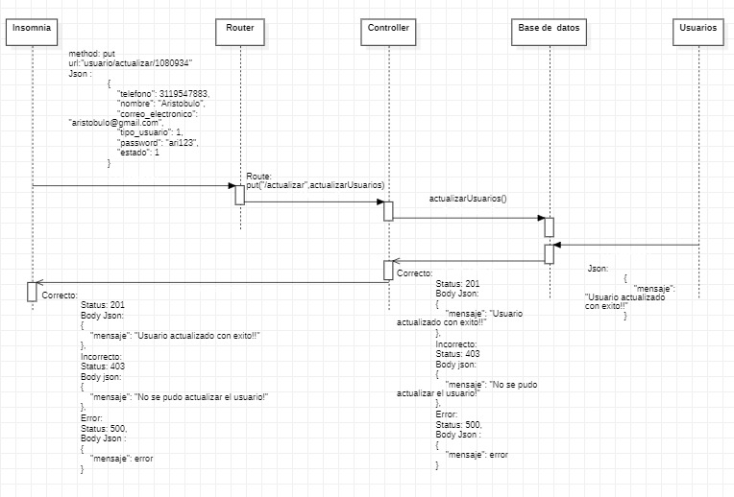Actualizar usuarios:
* 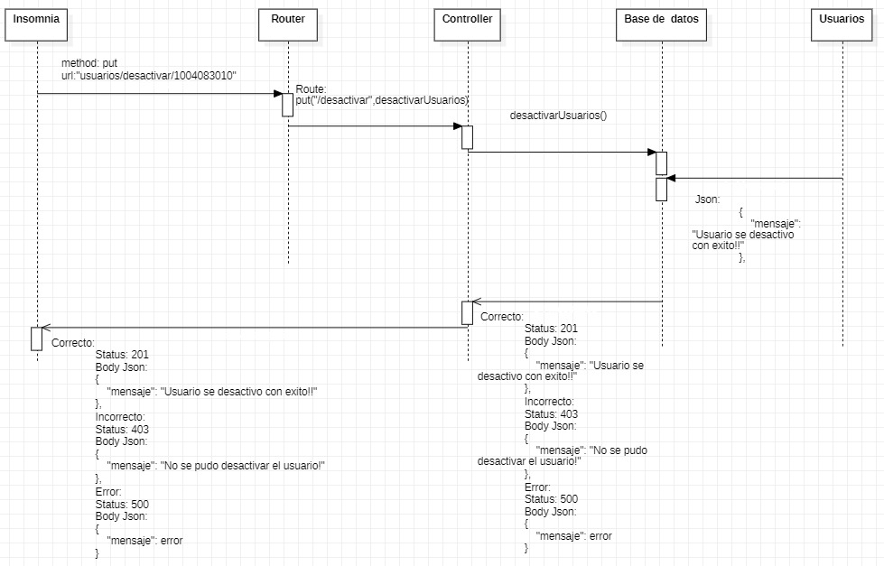Desactivar usuarios:
* 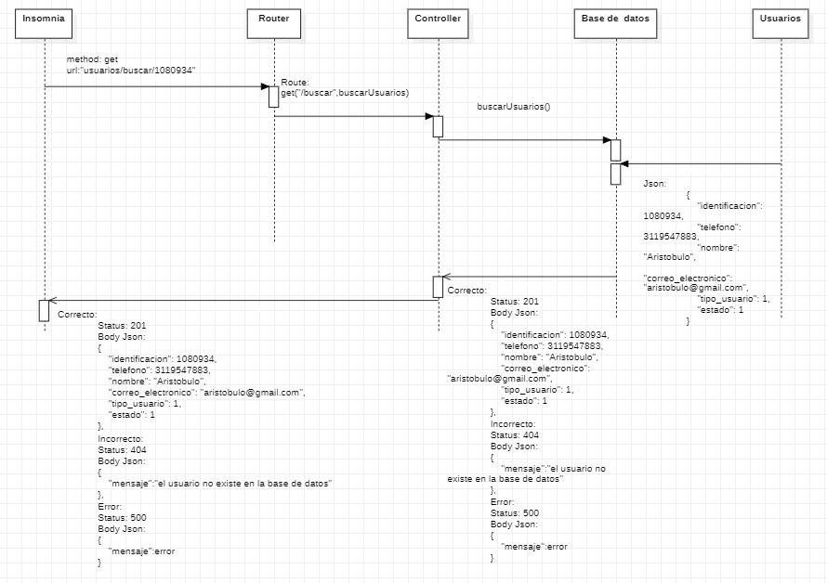Buscar usuarios:

Diagramas de secuencias módulo fincas:

* 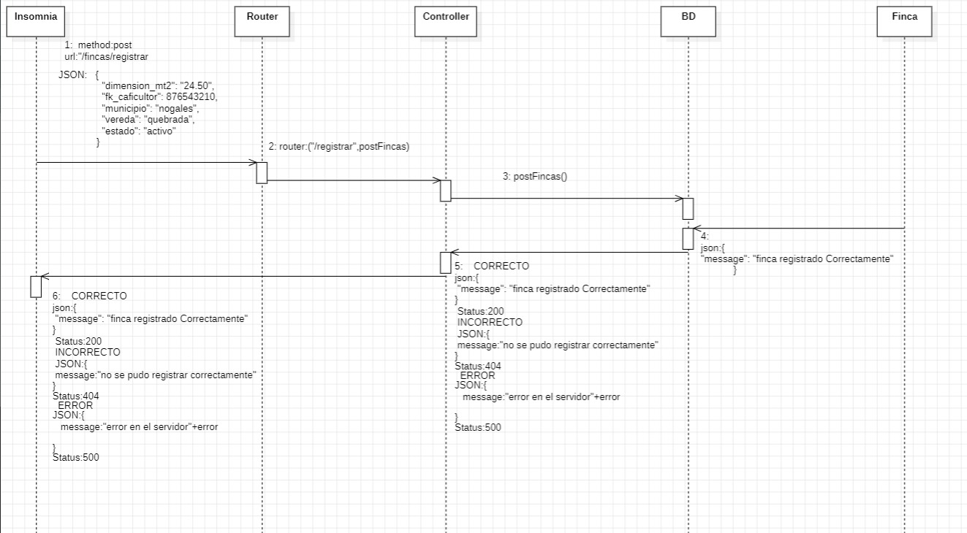Registrar fincas:
* 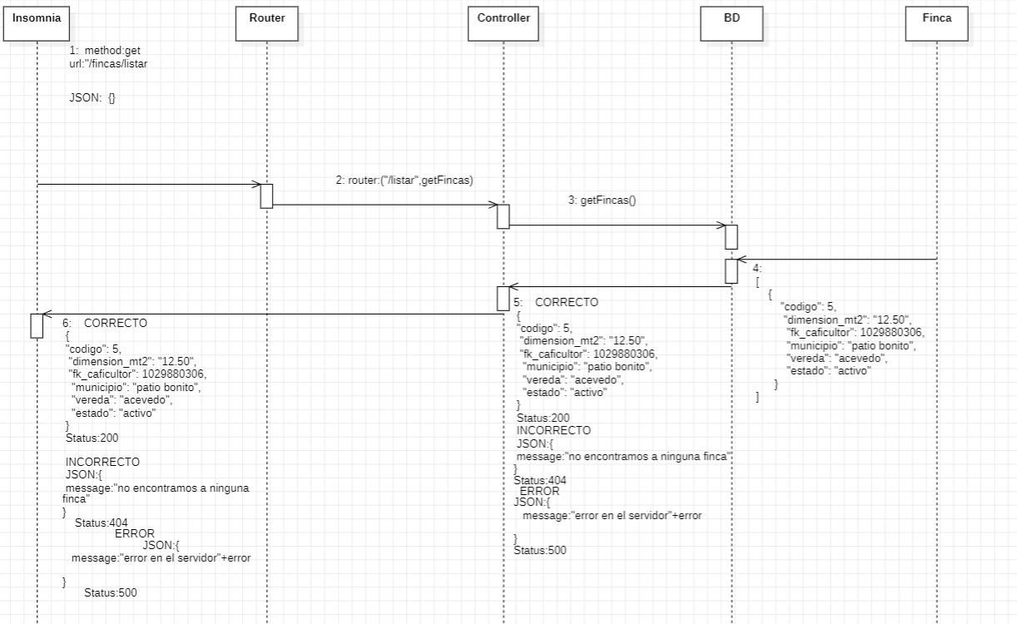Listar fincas:
* 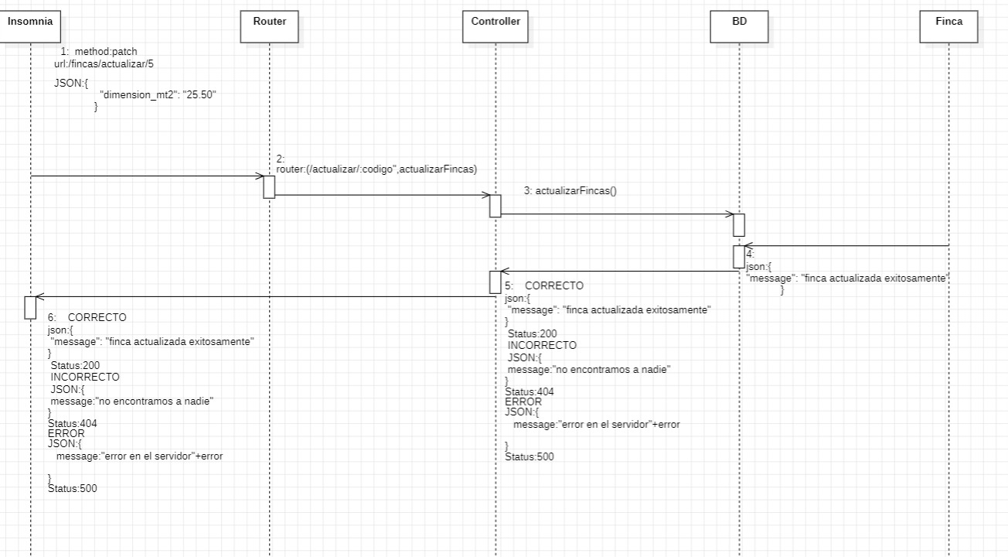Actualizar fincas:
* 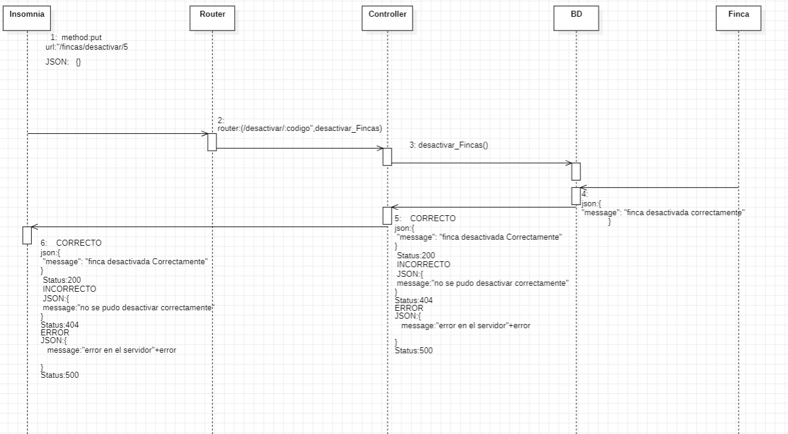Desactivar fincas:
* 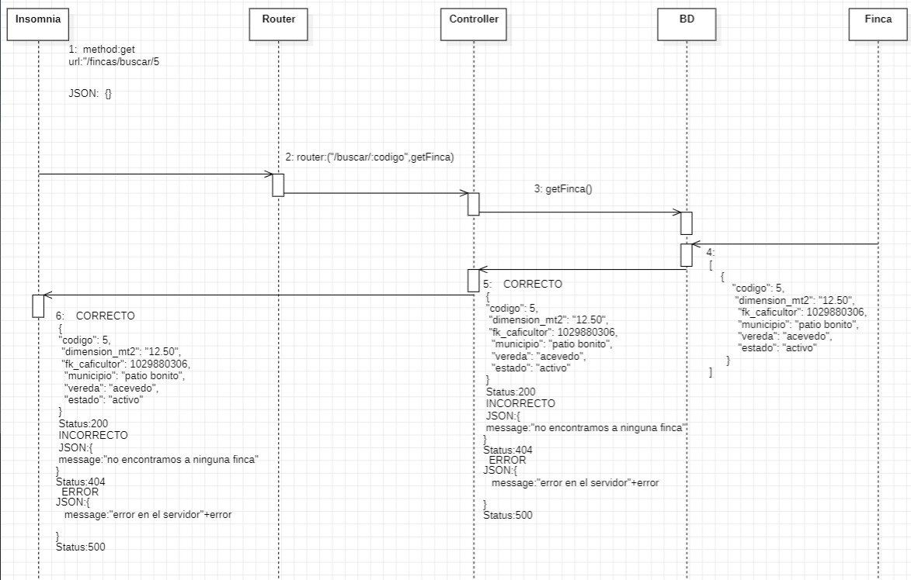Buscar fincas:

Diagramas de secuencias módulo variedades:

* 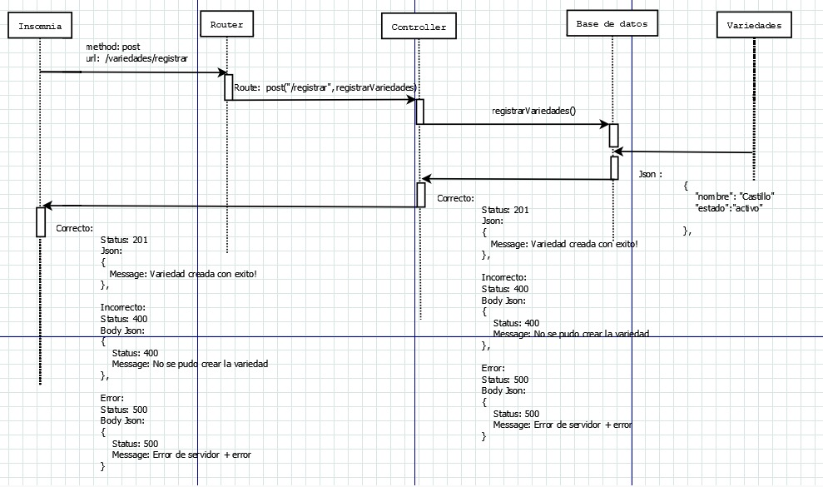Registrar variedades:
* 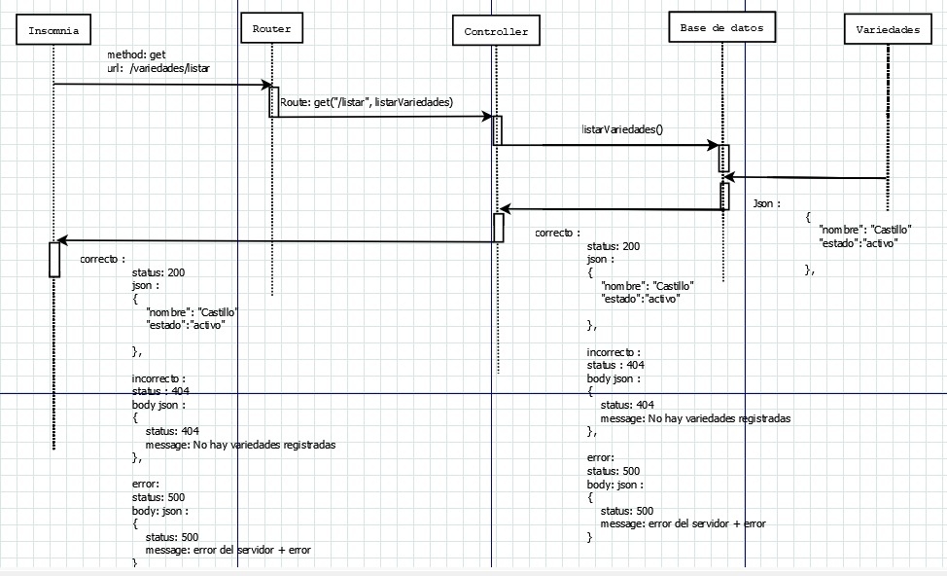Listar variedades:
* 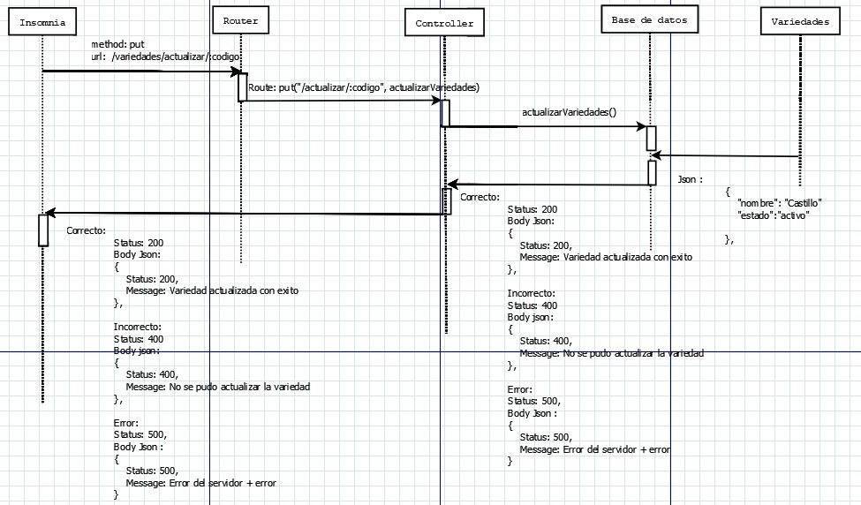Actualizar variedades:
* 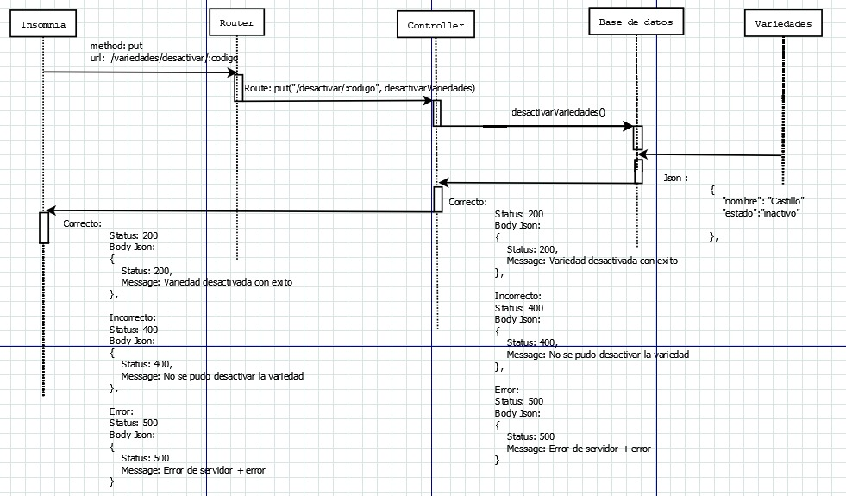Desactivar variedades:
* 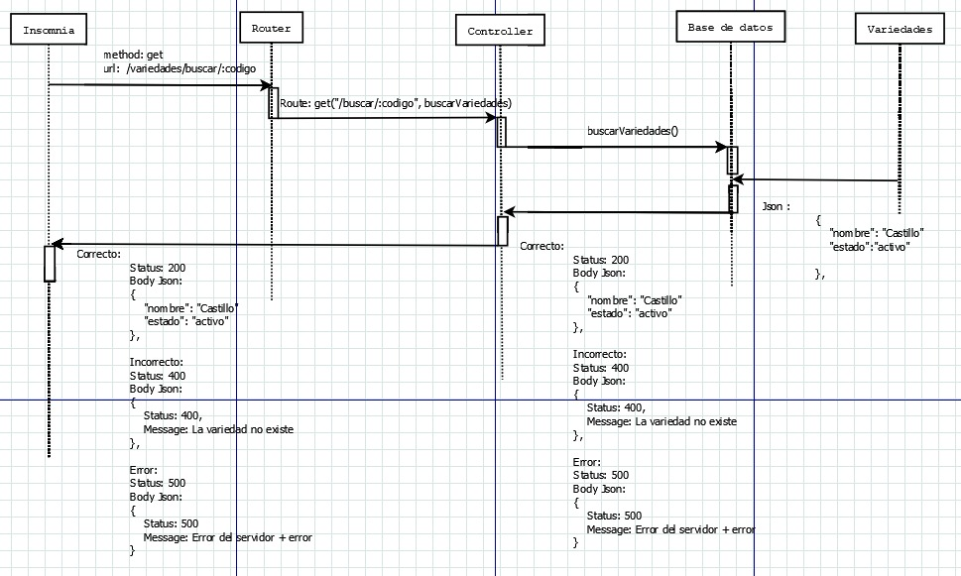Buscar variedades:

Diagramas de secuencias módulo lotes:

* 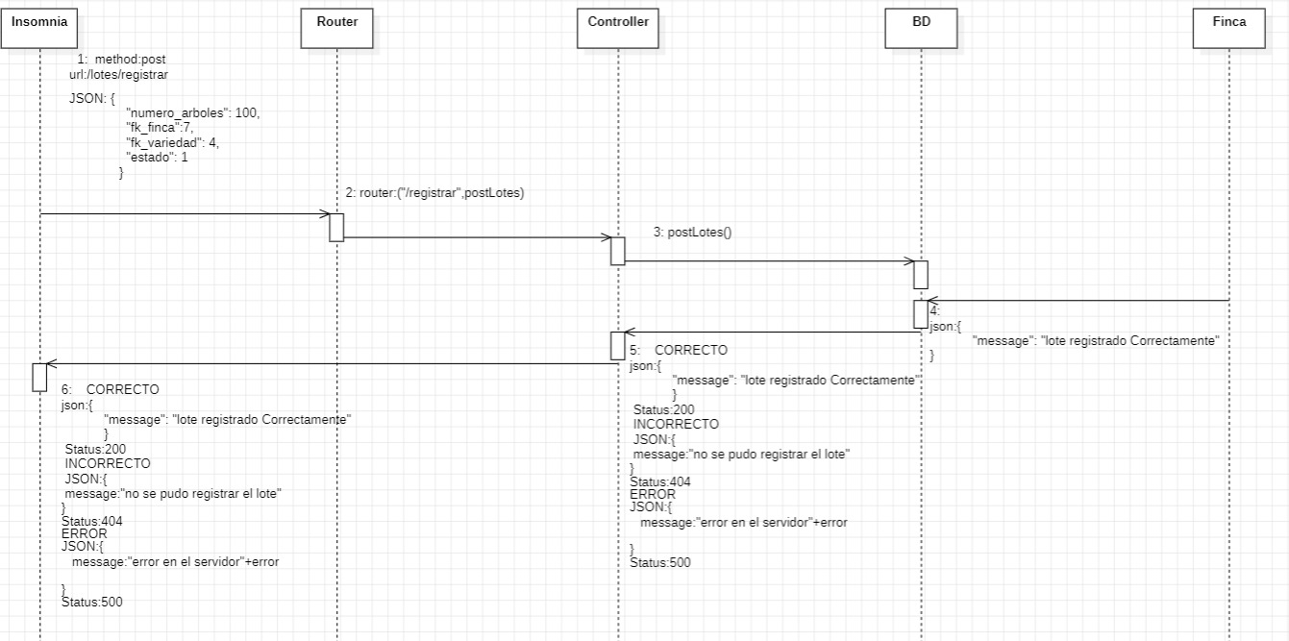Registrar lotes:
* 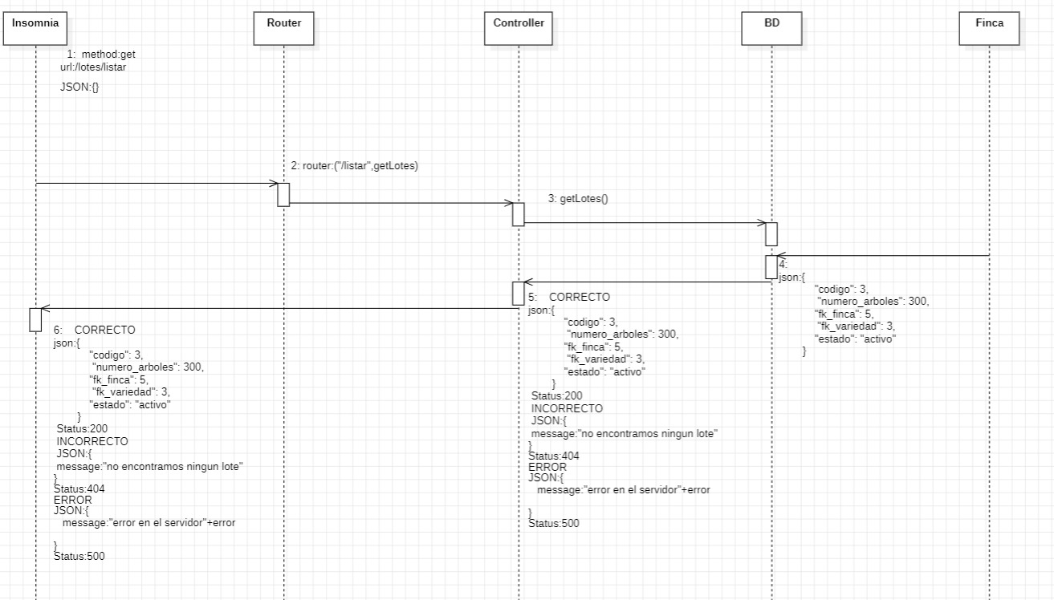Listar lotes:
* 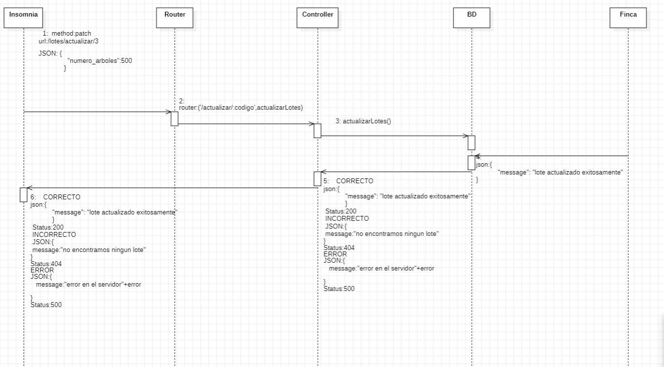Actualizar lotes:
* 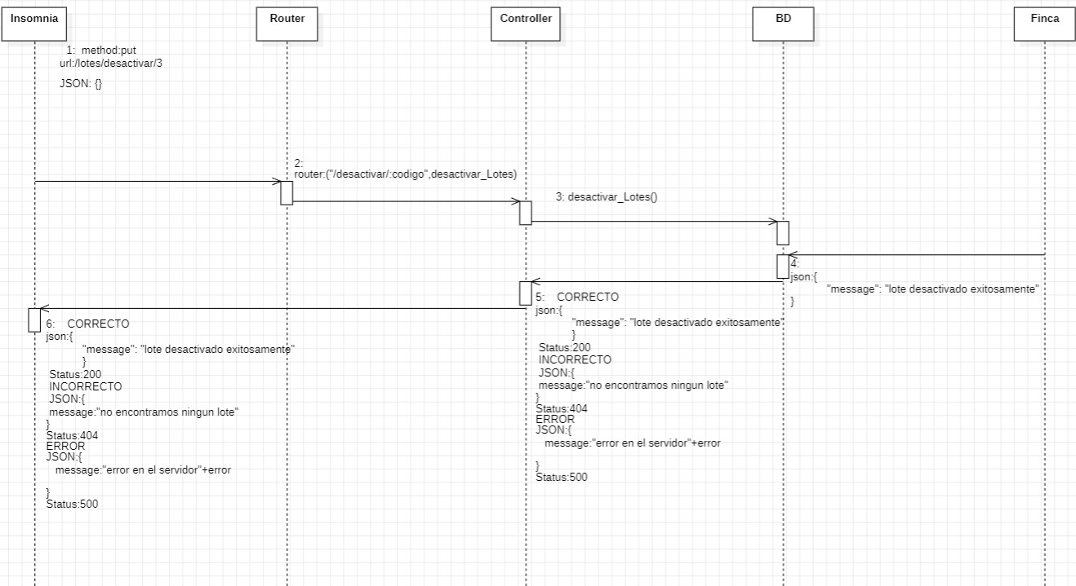Desactivar lotes:
* 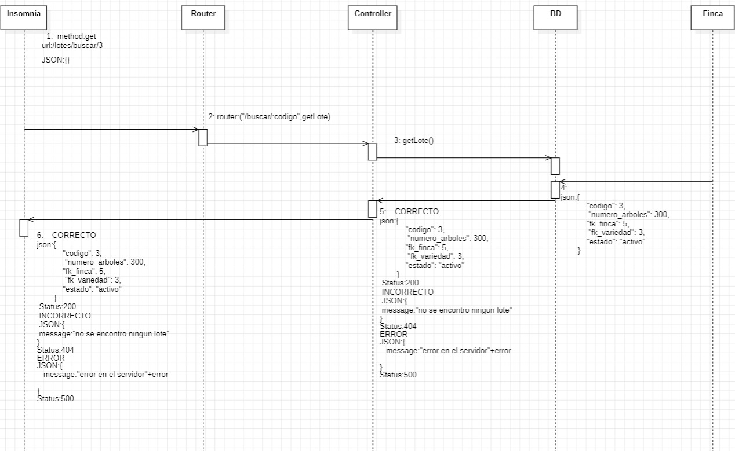Buscar lotes:

Diagramas de secuencias módulo muestras:

* 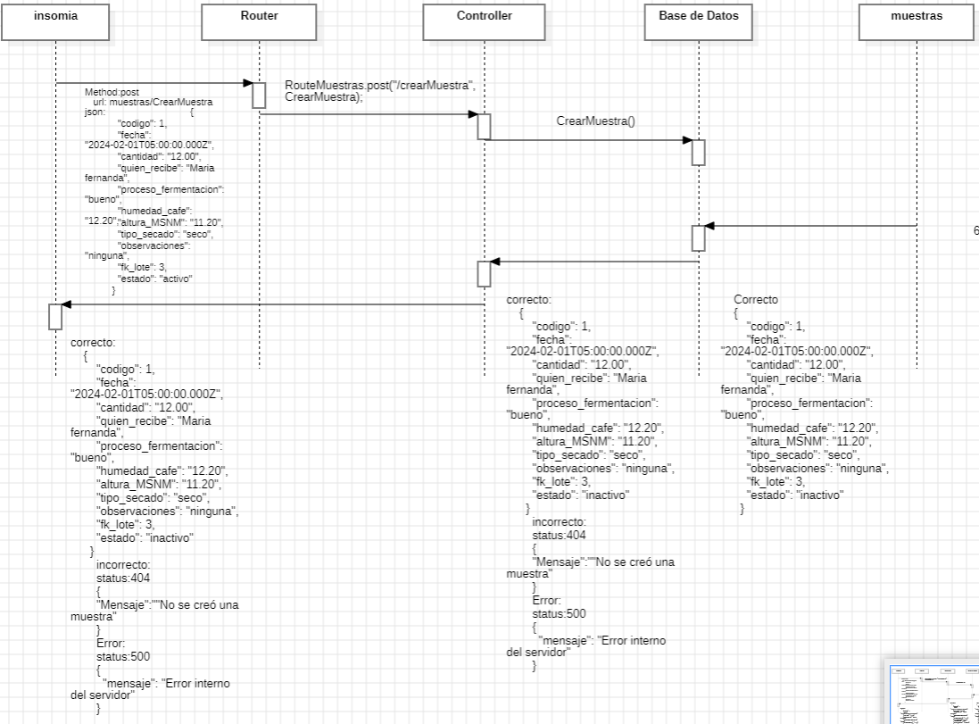Registrar muestras:
* 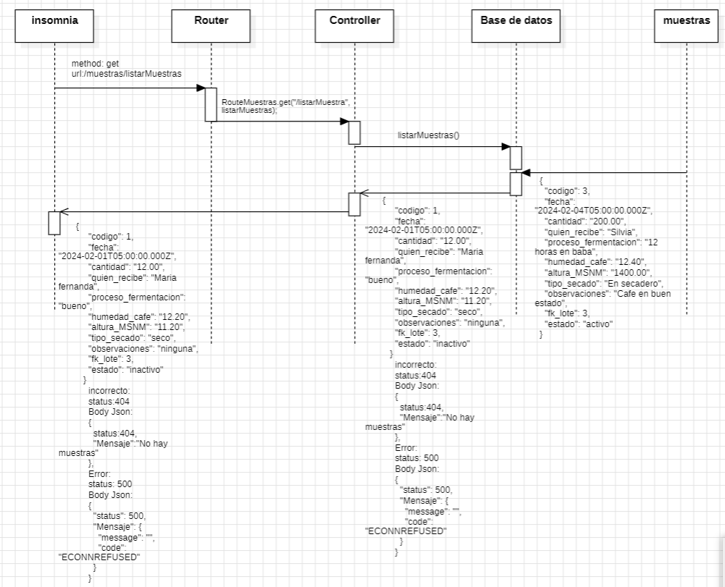Listar muestras:
* 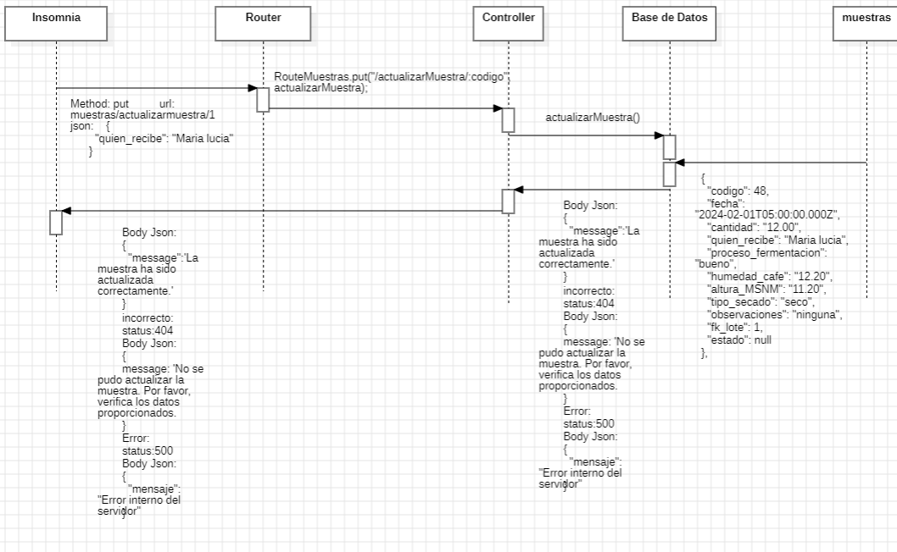Actualizar muestras:
* 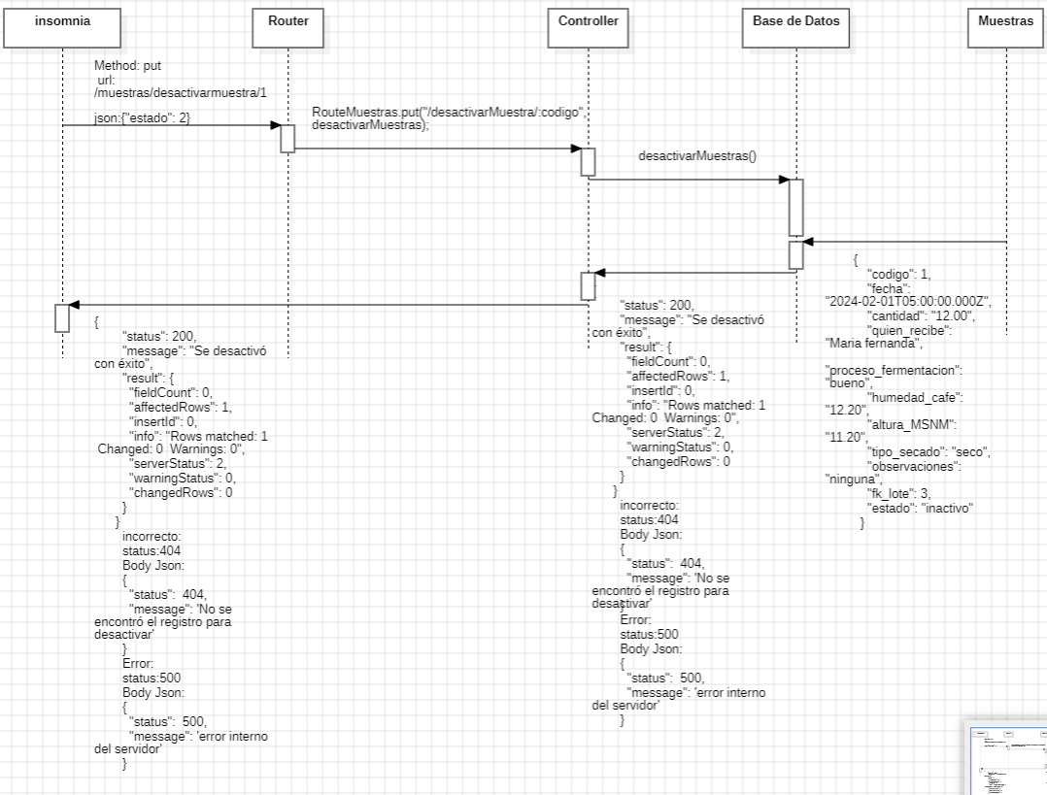Desactivar muestras:
* Buscar muestras:

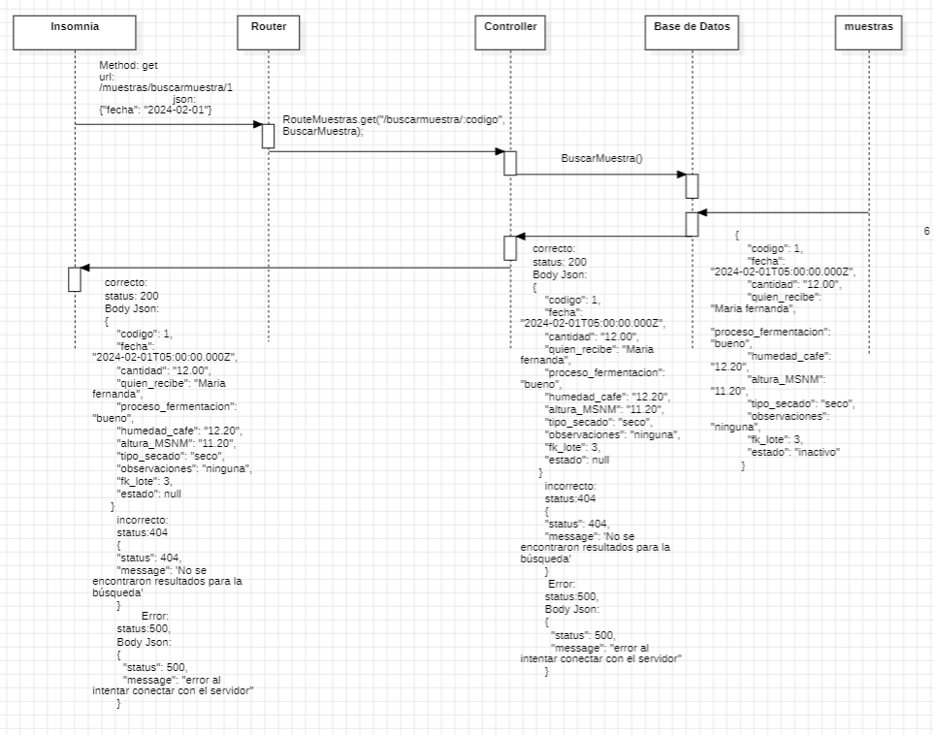

Diagramas de secuencias módulo análisis:

* 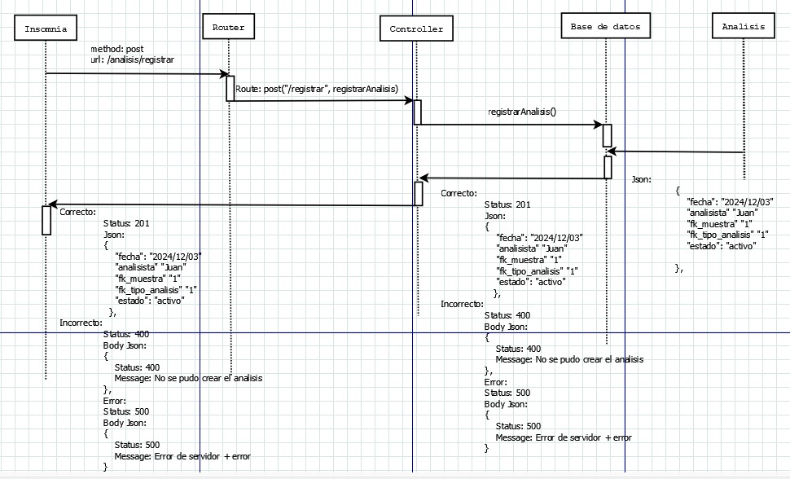Registrar análisis:
* 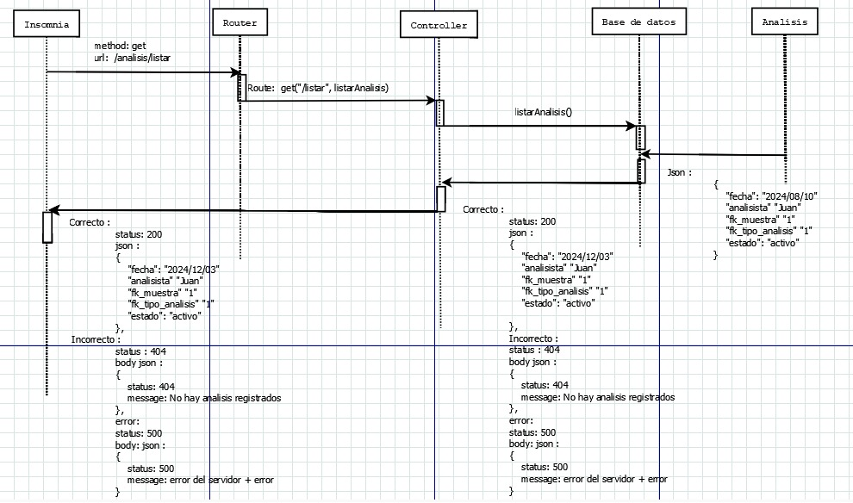Listar análisis:
* 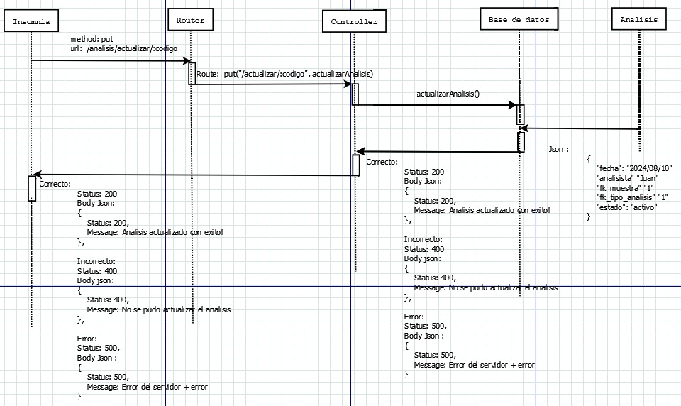Actualizar análisis:
* 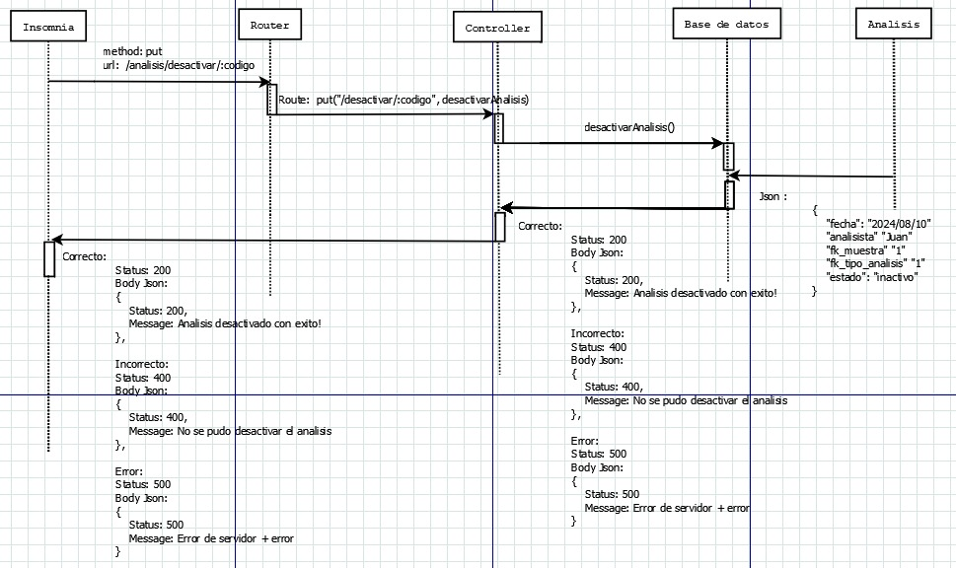Desactivar análisis:
* Buscar análisis:

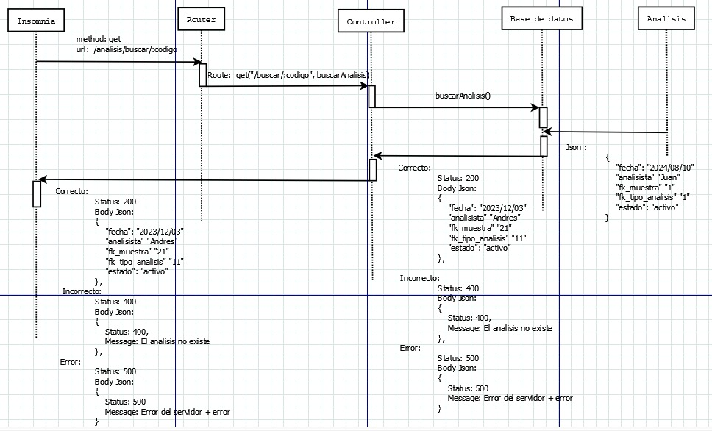

Diagramas de secuencias módulo variables:

* 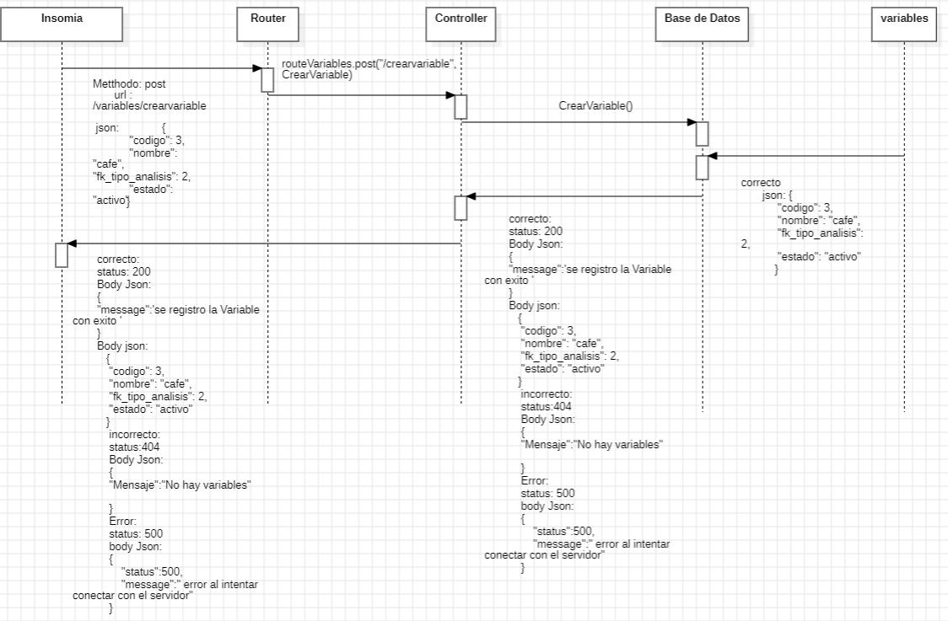Registrar variables:
* 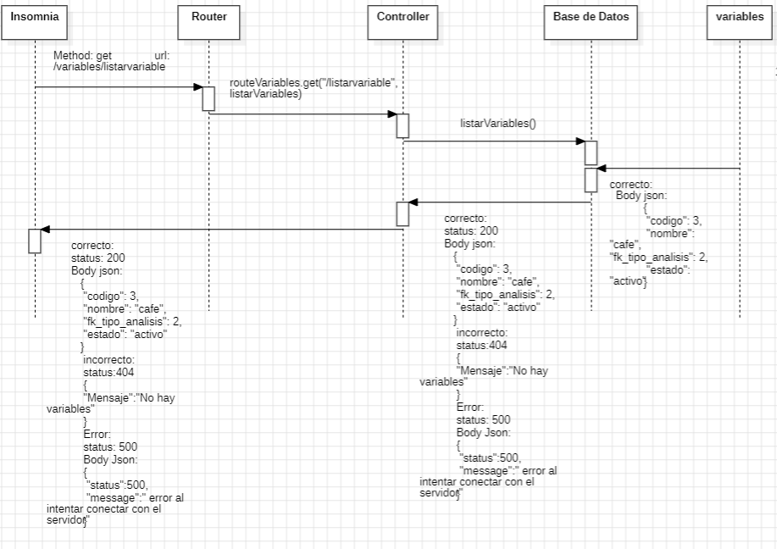Listar variables:
* 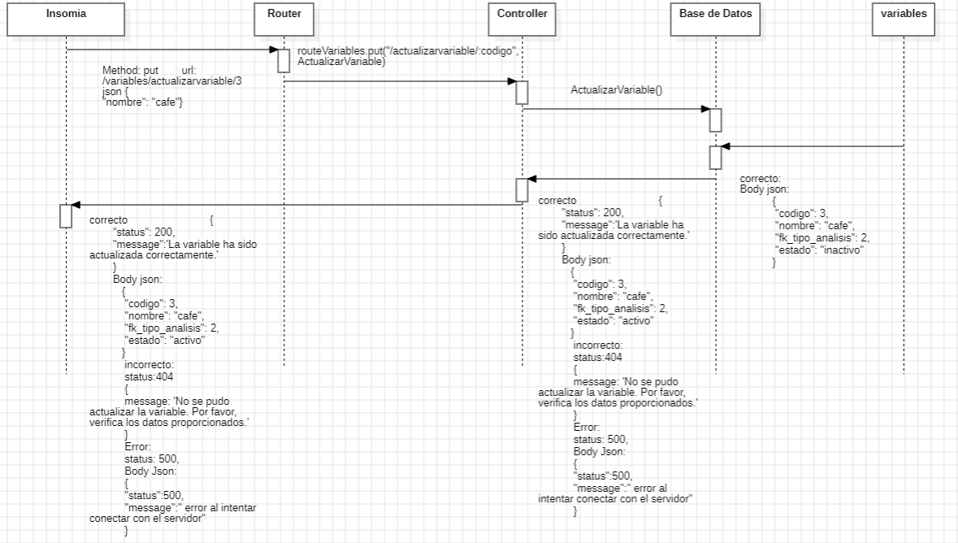Actualizar variables:
* 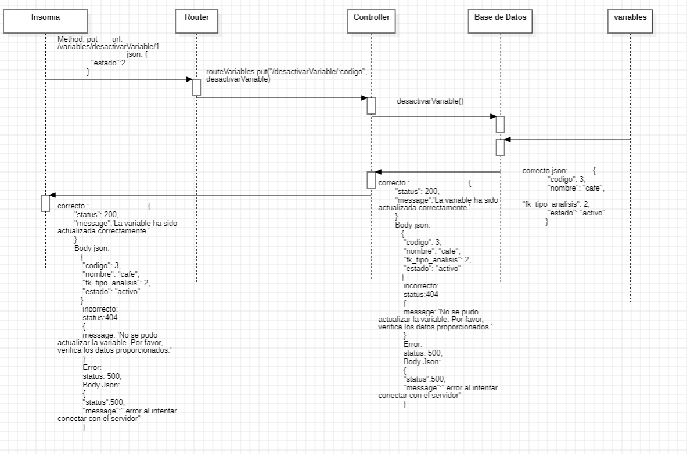Desactivar variables:
* 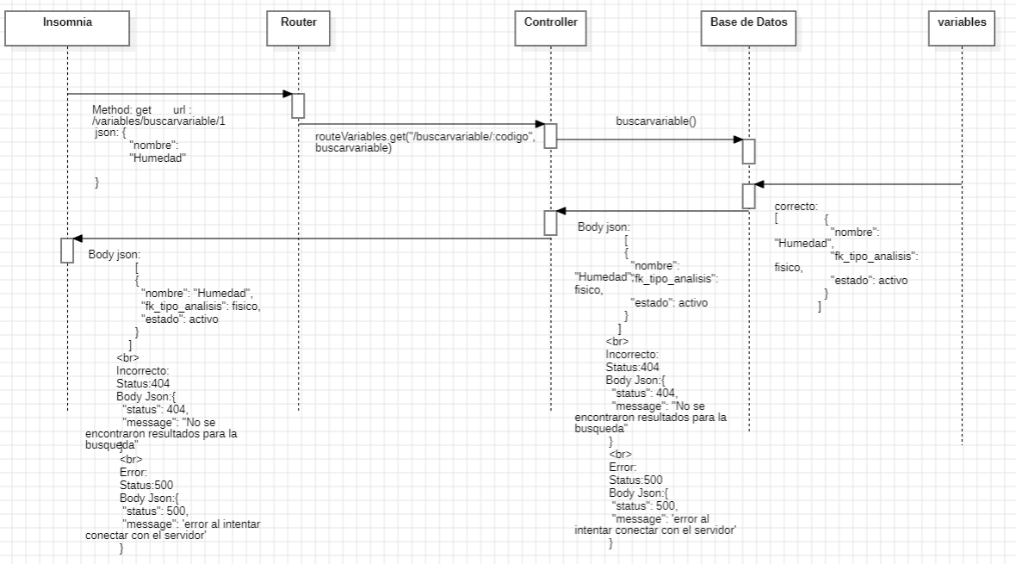Buscar variables:

Diagramas de secuencias modulo resultados:

* 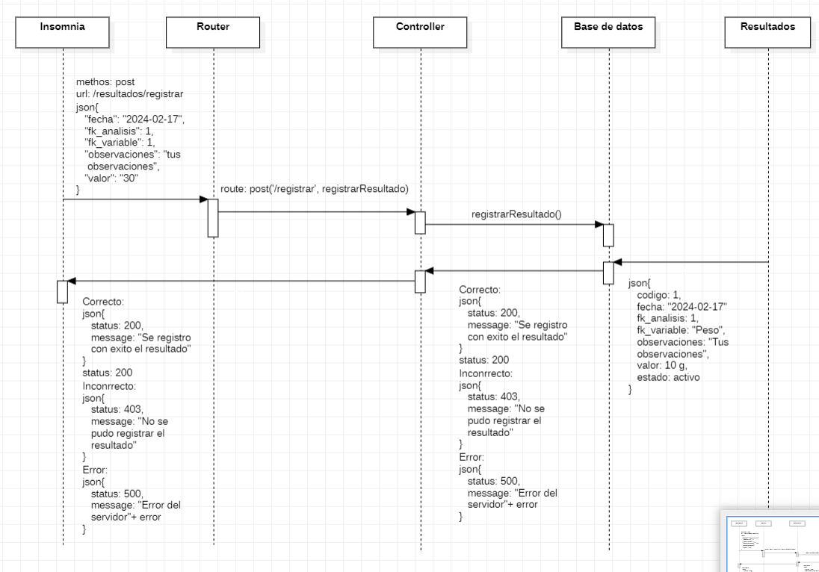Registrar resultados:
* 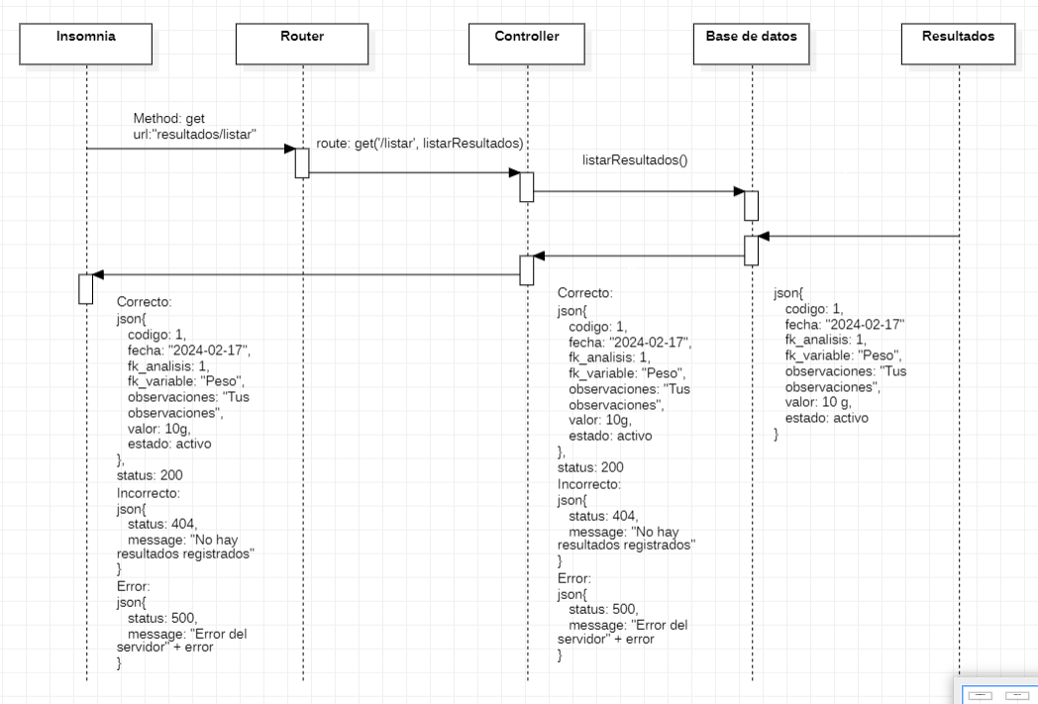Listar resultados:
* 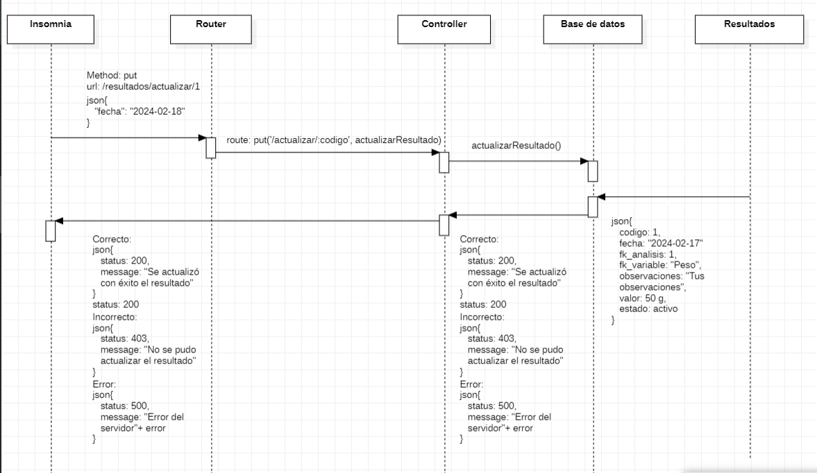Actualizar resultados:
* 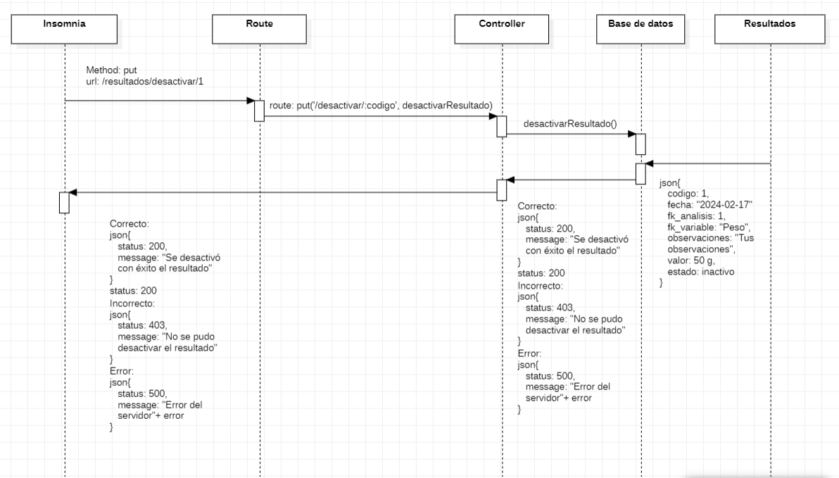Desactivar resultados:
* 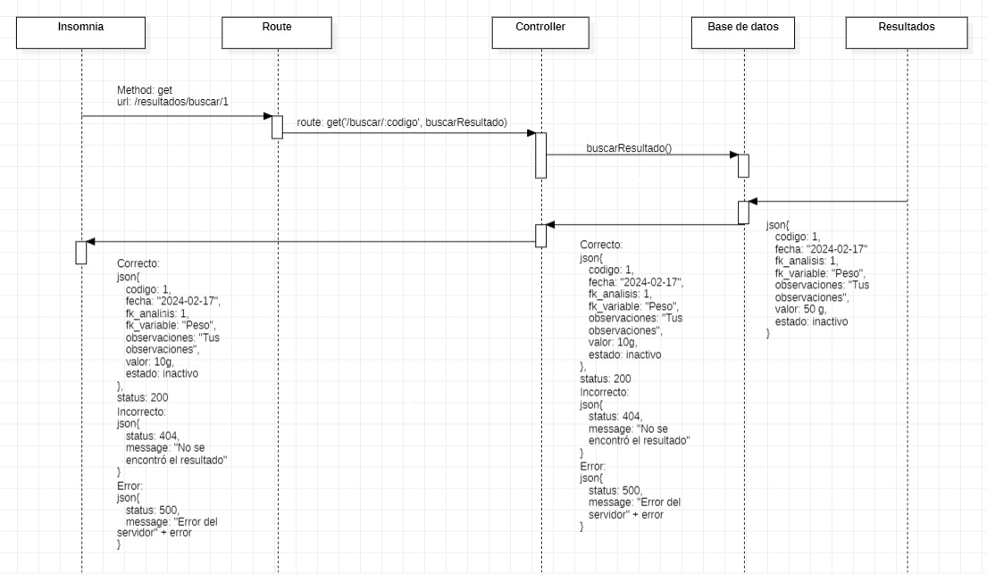Buscar resultados: